**核安全综合保障**

**基于SPH方法的U材料力学性能探究**

|  |  |  |
| --- | --- | --- |
| 姓名 |  | 梁屹 |
| 学号 |  | 201900501006 |

# 练习1：基于SPH方法的导数求解器

## 1.SPH方法基本原理

SPH方法采用光滑核函数，对Dirac delta函数进行近似。与Dirac delta函数可以表示函数 $f\left(x\right)$ 类似，光滑核函数可以近似表示函数f(x)：

$f\left(x\right)=\int_{Ω}{f(x^{'})δ(x−x^{'})dx^{'}}≈\int_{Ω}{f(x^{'})W(x−x^{'},h)dx^{'}}$ (1a)

经典的光滑核函数 $W(x−x^{'},h)$ 有三次样条、五次样条、钟形函数等，它们分别具有不同的近似精度。本练习中使用的光滑核函数是二维情况下的钟形函数:

$W(R,h)=α_{d}\left\{\begin{aligned}&\left(1+3R\right)(1−R)^{3}, R≤1 \\ &0 , R>1\end{aligned}\right.$ (1b)

其中的 $α_{d}$ 由下式给出:

$α_{d}=\left\{\begin{aligned}&\frac{5}{4h}, for\text{ 1D} \\ &\frac{5}{πh^{2}}, for\text{ 2D} \\ &\frac{105}{16πh^{3}}, for\text{ 3D}\end{aligned}\right.$ (1c)

通过光滑核函数表示的 $f\left(x\right)$,在进行微分、积分运算的时候，可以转化成关于光滑核函数 $W\left(x−x^{'},h\right)$ 的一个黎曼和表达式，从而可以利用计算机进行数值模拟:

$∇f(x)=−\int_{Ω}{f\left(x^{'}\right)∙∇^{'}W\left(x−x^{'},h\right)dx=−\overset{\underset{N}{j=1}}{∑}\frac{m_{j}}{ρ_{j}}f(x_{j})∙∇_{i}^{'}W_{ij}}$ (1d)

## 2.基于 SPH方法的导数求解器原理

由公式(1d)，得到只有一个自变量x时候， $∇f(x)$ 表达式：

$∇f\left(x\right)=\frac{df}{dx}=−\overset{\underset{N}{j=1}}{\sum{ }}\frac{m_{j}}{ρ_{j}}f\left(x_{j}\right)∙∇_{ }^{'}W_{ij}\left(R_{j},h\right)$ (2a)

自变量一维的时候，

$\frac{m_{j}}{ρ_{j}}=dV_{j}=dx_{j}$ (2b)

$∇_{ }^{'}W_{ij}\left(R_{j},h\right)=∇_{ }^{'}W\left(x−x^{'},h\right)=∇_{ }^{ }W\left(R,h\right)\frac{dR}{dx^{'}}$ (2c)

上式中的 $R$ 为 $R=\frac{\sqrt{(x−x^{'})^{2}}}{h}$， $∇_{ }^{'}$ 是对 $x^{'}$ 求梯度， $∇_{ }^{ }$ 是对 $x^{ }$ 或者 $R$ 求梯度。则:

$\frac{dR}{dx}=−\frac{1}{h}\frac{(x−x^{'})}{\sqrt{(x−x^{'})^{2}}}$ (2d)

由之前的 $W\left(R,h\right)$ 表达式(1b)，可以计算出 $∇_{ }^{ }W\left(R,h\right)$:

$∇_{ }^{ }W\left(R,h\right)=α_{d}\left\{\begin{aligned}&(1−R)^{2}(−12R), R≤1 \\ &0 , R>1\end{aligned}\right.$ (2e)

其中，

$α_{d}=\left\{\begin{aligned}&\frac{5}{4h}, for\text{ 1D} \\ &\frac{5}{πh^{2}}, for\text{ 2D} \\ &\frac{105}{16πh^{3}}, for\text{ 3D}\end{aligned}\right.$ (2f)

将式(2c),(2d),(2e)，代入式(2a),得到基于SPH方法计算导数的原理式:

$(\frac{df}{dx})_{x_{i}}=−\overset{\underset{N}{j=1}}{\sum{ }}\left(dx_{j+1}−dx_{j}\right)∙f\left(x_{j}\right)∙\frac{5}{πh^{2}}\left\{\begin{aligned}(1−R)^{2}\left(−12R\right), R≤1 \\ 0 , R>1\end{aligned}\right.$ (2g)

其中，

$R=\frac{\sqrt{(x_{i}−x_{j})^{2}}}{h}$ (2h)

## 可执行源代码

#include

import matplotlib.pyplot as plt

from sympy import *

import math

#a,b=(input("请输入下界和上界:").split())

#d=(input("请输入维度:"))

#h=(input("请输入步长:"))

a=-math.pi*2

b=math.pi*2

d=1

dx=(b-a)/100

h=2*dx

x=[]

y=[]

y1=[]

y2=[]

if d==1:

    a4=5/4/h

if d==2:

    a4=5/3.14/h/h

if d==3:

    a4=105/16/3.14/h/h/h

for i in range(0,100):

    x.append(a+i*dx)

    y.append(sin(a+i*dx))

    y2.append(cos(a+i*dx))

for i in x:

    sum=0

    for j in x:

        if i!=j:

            r=abs((i-j))/h

            if r>1:

                dew=0

            else:

                dew=a4*(1-r)*(1-r)*(-12*r)*(i-j)/sqrt((i-j)**2)/h

                #dew=(3*(1-r)**3-((1-r)**2)*(1+3*r))*a4/h*r/sqrt(r**2)

                #print(dew)

            sum=sum+dx*sin(j)*dew

        #print(sum)

    y1.append(sum)

plt.xlabel("x")

plt.ylabel("y")

plt.plot(x,y)

plt.plot(x,y1)

plt.legend([r"sin(x)",r"cos(x)"],fontsize=18,edgecolor="black",loc="low right",frameon=True)

#plt.plot(x,y2)

plt.show()

计算结果

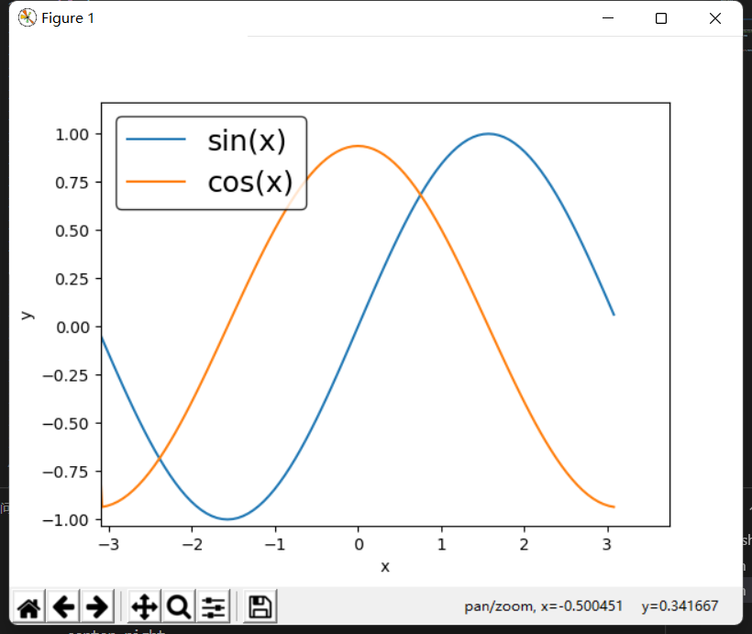

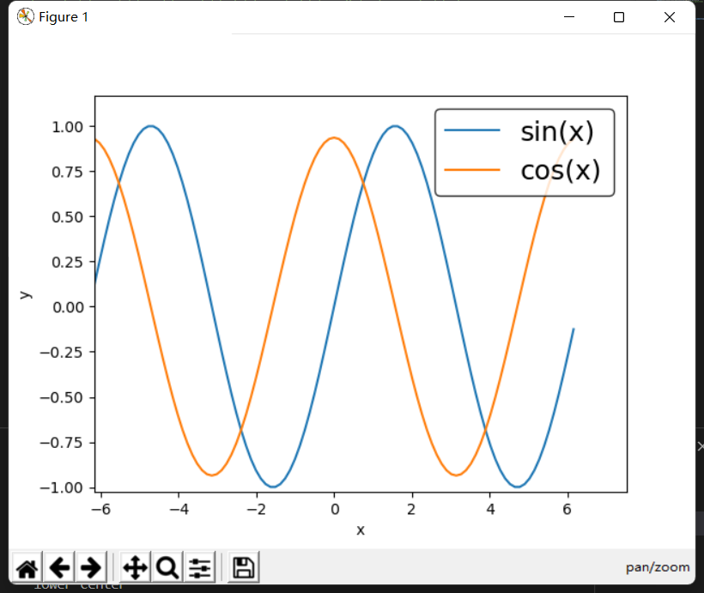练习2：三物块弹簧链接动力学计算

## 基本物理模型

计算在给定初始条件(1)、(2)下，此系统在0-10s内的位移-时间图像、能量-时间图像。

1. v0=3m/s, x0=0m
2. v0=0m/s, x0=1m

## 2. 计算方法

将时间微分dt，根据t时刻的位移得出t时刻的加速度a，利用差分近似的原理求出t+dt时刻的速度v，根据t+dt时刻的位移和速度求a出t+2dt时刻的各个运动参量，依此类推得出全时间的运动参量。

求出各时刻的动能和弹性势能，验证是否满足能量守恒定律，验证结果的正确性。

## 可执行源代码

close all

clear;clc;

%初始条件

k=10;%弹簧弹性系数

m1=1;%kg

m2=2;

m3=3;

ek=0;

ep=0;

t=0:0.0001:10;

n=length(t);

e=zeros(n,1);

ek=zeros(n,1);

ep=zeros(n,1);

x1=zeros(n,1);x1(1)=1;%初始条件

x2=zeros(n,1);x2(1)=5;

x3=zeros(n,1);x3(1)=10;%初始条件

v1=zeros(n,1);v1(1)=0;

v2=zeros(n,1);v2(1)=0;

v3=zeros(n,1);v3(1)=0;

%差分计算

for i=1:n-1

%物块1

a1=k*(x2(i)-x1(i)-5)/m1;%弹簧1原长5m，k=10N/m

%物块2

a2=-k*(x2(i)-x1(i)-5)/m2+k*(x3(i)-x2(i)-5)/m2;%弹簧1、2原长5m，k=10N/m

%物块3

a3=-k*(x3(i)-x2(i)-5)/m3;%弹簧2原长5m，k=10N/m

x1(i+1)=x1(i)+v1(i)*0.0001;

x2(i+1)=x2(i)+v2(i)*0.0001;

x3(i+1)=x3(i)+v3(i)*0.0001;

v1(i+1)=v1(i)+a1*0.0001;

v2(i+1)=v2(i)+a2*0.0001;

v3(i+1)=v3(i)+a3*0.0001;

ek(i)=0.5*m1*v1(i)^2+0.5*m2*v2(i)^2+0.5*m3*v3(i)^2;

ep(i)=0.5*k*(x2(i)-x1(i)-5)^2+0.5*k*(x3(i)-x2(i)-5)^2;

e(i)=ek(i)+ep(i);

end

figure

plot(t,x1,'linewidth',2,'MarkerSize',2)

hold on

plot(t,x2,'linewidth',2,'MarkerSize',2)

hold on

plot(t,x3,'linewidth',2,'MarkerSize',2)

hold on

legend('m1','m2','m3')

xlabel('时间/s')

ylabel('位置/m')

set(gca,'fontsize',14);

figure

plot(t,ek,'linewidth',2,'MarkerSize',2)

hold on

plot(t,ep,'linewidth',2,'MarkerSize',2)

hold on

plot(t,e,'linewidth',2,'MarkerSize',2)

hold on

legend("动能","势能",'总能量')

xlabel('时间/s')

ylabel('能量/j')

set(gca,'fontsize',14);

计算结果:

1. v0=3m/s, x0=0m

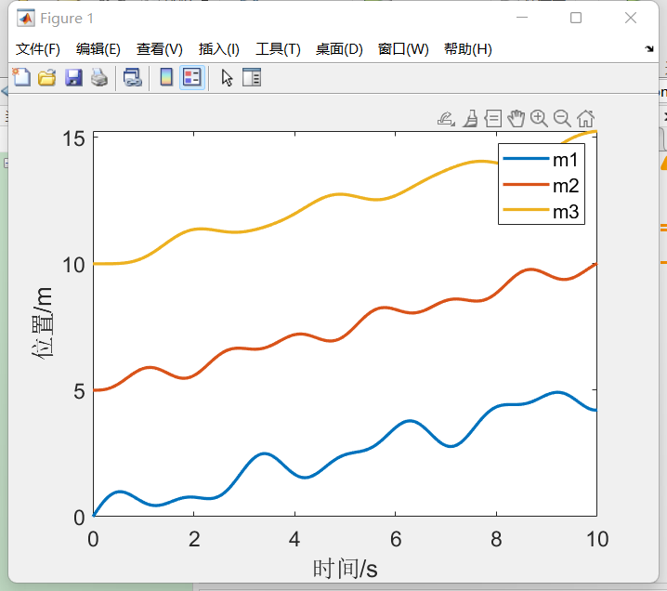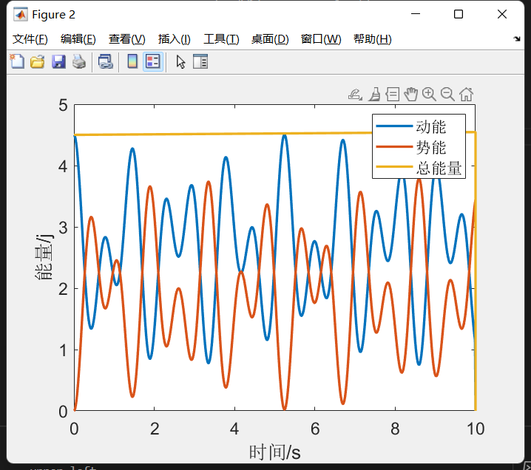

1. v0=0m/s, x0=1m

